وزارة التربية والتعليم

مديرية التعليم

مدرسة

امتحان نهاية الفصل الدراسي الثاني 2021/2022

لمادة " العلوم الحياتية "

إسم الطالبة : التاريخ : 13 / 6 / 2022

الصف : التاسع ( ) الزمن : ساعة

--------------------------------------------------------------------------------------------------------------

**أجب عن الأسئلة التالية وعددها ( 6 ) علما ان عدد الصفحات (4)**

**السؤال الأول: ضع دائرة حول رمز الإجابة الصحيحة ثم أنقل رمز الإجابة إلى الجدول في الأسفل في ما يلي : (10 علامات )**

**1. تقوم بوظيفة تمايز الخلايا الليمفاوية :**

**أ- الغدة النخامية ب- الغدة الزعترية ج- نخاع العظم د- الطحال**

**2. نوع التنفس الذي يحدث بين الدم وخلايا الجسم :**

**أ- داخلي ب- خارجي ج- خلوي د- لا شي مما ذكر**

**3. أحد التراكيب التالية لا يعد من أجزاء الهيكل العظمي الطرفي :**

**أ- اللوح ب- الترقوة ج- عظام الحوض د- القفص الصدري**

**4. ينشط فيه إنزيم الببسين :**

**أ-الأمعاء ب- المعدة ج- البلعوم د- الفم**

**5. تحدث فيها تغيرات جسدية متتالية تتطور خلالها أعضاء الجهاز التناسلي التي تفرز الهرمونات الجنسية هي :**

**أ- مرحلة الطفولة ب- مرحلة الرشد ج- مرحلة اليافعين د- مرحلة الشيخوخة**

**6. يتكون جذع الدماغ من :**

**أ- دماغ متوسط ب- قنطرة ج- نخاع مستطيل د- جميع ما ذكر**

**7. العضو الذي يوصل الهواء مباشرة إلى القصبة الهوائية هو :**

**أ- الحنجرة ب- الجيوب الأنفية ج- البلعوم د- المريء**

**8. الجزء المسؤول عن تخزين البول هو :**

**أ- الكلية ب- الحالب ج- المثانة د- مجرى البول**

**9. يمتص الماء وبعض الأملاح والفيتامينات هو :**

**أ- الأمعاء الغليظة ب- الأمعاء الدقيقة ج- البنكرياس د- الكبد**

**10. العضلات التي تكسو عظام الفخذ هي :**

**أ- هيكلية لا إرادية الحركة ب- ملساء لا إرادية الحركة**

**ج- هيكلية إرادية الحركة د- ملساء إرادية الحركة**

**السؤال الثاني : علل كل ما يلي : ( 8 علامات )**

1. الهواء الداخل عن طريق الأنف أكثر دفئاً من الهواء الداخل عن طريق الفم.

..........................................................................................................................

..........................................................................................................................

2. يتلائم تركيب الأمعاء الدقيقة مع وظيفتها .

...........................................................................................................................

...........................................................................................................................

3. للغدة الدرقية والغدد جارات الدرقية تأثيرات متضادة في مستوى الكالسيوم في الدم.

..........................................................................................................................

.........................................................................................................................

.........................................................................................................................

4. يعد البنكرياس غدة قنوية وغدة صماء .

.......................................................................................................................

......................................................................................................................

.......................................................................................................................

-----------------------------------------------------------------------------------------------

**السؤال الثالث** : ادرس الشكل المجاور جيداً ثم أجب عن الأسئلة التالية : (6 علامات )

|  |  |  |
| --- | --- | --- |
| الغدة | موقعها | الهرمونات التي تفرزها |
| النخامية |  |  |
| الدرقية |  |  |

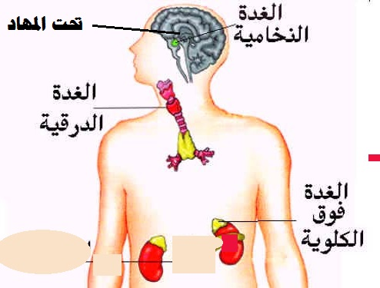

أ) أكمل الجدول فيما يلي :

ب) اذكر وظائف غدة تحت المهاد ؟

1. ............................................................................................................

2. ........................................................................................................................

ج) أي الغدد بالشكل يغطيها غلاف يدعى النخاع ؟ وما وظيفتها ؟

.............................................................................................................................

.............................................................................................................................

**السؤال الرابع** : ادرس الشكل التالي ثم أجب عن الأسئلة التالية : ( 7 علامات )

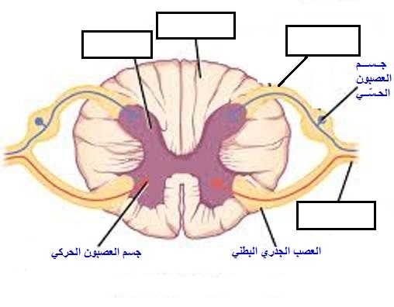

1) ماذا يمثل الشكل (1) ؟

.............................................

2) عين على الشكل الأجزاء المشار لها بالأرقام من (1- 4)

1- ............................. 2- .................................

3- ............................. 4- ...................................

3) يرتبط بالمادة الرمادية جذران ما هما ؟

1 . .............................. 2. .............................

4) لهذا التركيب أهمية كبيرة بالقيام بالفعل ورد الفعل المنعكس وضح ذلك

..........................................................................................................................

..........................................................................................................................

..........................................................................................................................

5) حدد أجزاء الدماغ المسؤولة عن كل مما يلي :

أ- الركض .................... ب- نبض القلب ..................... ج- حل مسألة رياضية .....................

--------------------------------------------------------------------------------------------

**السؤال الخامس** : ضع إشارة ( ) أمام العبارة الصحيحة وإشارة ( ) أمام العبارة الخاطئة ثم صححها في ما يلي : ( 4 علامات )

1- تعد درزات الجمجمة مثالاً على مفصل محدود الحركة ( )

...........................................................................................

2- تساعد خيوط الأكتين والميوسين على حركة الأمعاء ( )

...........................................................................................

3- يفرز الكبد عصارة صفراوية تساعد على هضم البروتين ( )

..........................................................................................

4- ينقل الوريد الدم من أجزاء الجسم إلى القلب ويتميز بوجود صمامات ( )

...........................................................................................

**السؤال السادس** : قارن بين كل مما يلي : (5 علامات )

أ) العظم الإسفنجي والعظم الكثيف :

|  |  |  |
| --- | --- | --- |
| من حيث | العظم الإسفنجي | العظم الكثيف |
| الكثافة والصلابة |  |  |
| وجود أملاح الكالسيوم والفسفور |  |  |
| وجود الأوعية الدموية |  |  |

ب) هرموني الإستروجين والبرجسترون :

|  |  |  |
| --- | --- | --- |
| من حيث | هرمون الإستروجين | هرمون البرجسترون |
| الوظيفة |  |  |

ج) الجهاز العصبي/ الجسمي المحرك والذاتي المحرك

|  |  |  |
| --- | --- | --- |
| من حيث | الجسمي المحرك | الذاتي المحرك |
| الأجزاء التي يضبطها |  |  |

-------------------------------------

----------------------

------

انتهت الأسئلة

مع كل أمنياتي لكم بالنجاح والتوفيق

معلمة المادة